PEMBUATAN
GAME SAVE THE SEA DENGAN SCRATCH
(Laporan Tugas Besar Final)
Untuk memenuhi Tugas Besar Matakuliah Pengantar Teknik Informatika.



Disusun Oleh:

Nama Anggota :

1. Arif Yulianto | 1301168560
2. Otto Prayono Santoso Siahaan | 1301168431
3. Dasdo Christian Jonathan | 1301168494

Kelas : IF 40-06

Telkom University
Program Studi S1 Teknik Informatika
Fakultas Informatika
T.A 2016/2017
Jl. Telekomunikasi Terusan Buah Batu, Bandung 40257 Indonesia

Daftar Isi

Daftar Isi ii
Kata Pengantar iii
BAB I 4
1.1. Latar Belakang 4
1.2. Batasan Masalah 4
1.3. Tujuan 5
1.4. Sistematika Penulisan 5
2.1. Story Line 6
2.2. Design Material 6
2.3. Control Game 11
2.4. Map Game 11
2.5. Feature 12
2.6. Prototype 12
BAB III 13
3.1. Scripts 13
3.1.1. Script dari karakter utama 13
3.1.2. Script dari item sampah 16
3.1.3. Script dari karakter lawan 16
3.1.4. Script Point 17
3.1.5. Script Oksigen dan Kedalaman 17
3.2. Tampilan Game 18
BAB IV 20
4.1. Kesimpulan 20
4.2. Saran 20
Daftar Pustaka 21

Kata Pengantar

Puji dan syukur penulis panjatkan kehadirat Tuhan YME. yang telah melimpahkan rahmat dan karunia-Nya sehingga pada akhirnya penulis dapat menyelesaikan penyusunan laporan yang berjudul Tugas Besar Pengantar Teknik Informatika Tahap 3 – Game Scracth – Save The Sea.
Laporan aktifitas ini merupakan hasil dokumentasi laporan webdesign yang dilakukan oleh penulis untuk memenuhi salah satu tugas mata kuliah Pengantar Teknik Informatika di lingkungan Fakultas Teknik Informatika, Telkom University Tahun Ajaran 2016/2017.
Laporan ini dapat terselesaikan berkat saran dan bimbingan dari berbagai pihak yang secara langsung maupun tidak langsung membantu kami dalam pembuatan laporan ini. Penulis berkeyakinan bahwa laporan aktifitas ini tidak akan dapat terselesaikan tanpa adanya doa, bimbingan, petunjuk dan dukungan dari semua pihak. Penulis menyadari bahwa bantuan, baik moril maupun materil dari semua pihak sangatlah besar. Oleh karena itu, pada kesempatan ini penulis mengucapkan terima kasih terutama kepada Yth:
- Dr. Arif Fachtul Huda, selaku Dosen Matakuliah Pengantar Teknik Informatika, Telkom University.
- Orang tua kami yang telah memberi dukungannya baik secara moril maupun materil.
- Rekan-rekan kelas IF-40-06 untuk semua saran, dukungan, dan bantuannya.
- Serta semua pihak yang tidak dapat penulis sebutkan satu persatu.
Dengan diselesaikannya laporan tugas akhir ini, penulis berharap laporan tersebut dapat bermanfaat khususnya bagi penulis dan pembaca pada umumnya. Penulis juga mengharap kritik dan saran dari semua pihak untuk perbaikan di masa mendatang.
Bandung, 29 November 2016

Penulis,

Pendahuluan

Latar Belakang
Permainan atau game merupakan yang banyak orang sukai. Permainan merupakan kegiatan yang memiliki aturan, jenis atau tipe dari permainan tersebut. Permainan saat ini memiliki jenis yaitu permainan yang online atau sudah memakai perangkat teknologi dan permainan tradisional. Permainan tradisional diantaranya ada permainan kelereng, petak umpet dan berbagai jenis permainan tradisional lainnya. Adapun permainan modern saat ini meluputi game action, advanture, puzzle, asah otak dan masih banyak lainnya.
Anak – anak sangat menyukai game modern saat ini, diantaranya game yang sangat terkenal adalah game pacman. Game pacman merupakan game bertipe game asah otak atau labirin. Game labirin adalah suatu jenis permainan yang memiliki banyak jalur dimana pemain harus menemukan jalan tercepat untuk mencapai tujuan yang diinginkan. Pada game pacman bertujuan untuk memakan semua titik yang ada dan menghindari hewan hewan kecil yang ingin memakan pemain.
Pada saat ini permainan pacman tersebut sudah tidak banyak dimainkan oleh anak – anak zaman sekarang yang lebih suka dengan permainan action yang bermain dengan emosi anak dimana bisa terjadi hal – hal yang tidak diinginkan. Berdasarkan dari permasalahan tersebut dibuat lah sebuah game bergenre labirin.
Tujuan dibuatnya game tipe labirin ini agar anak – anak bisa mengasah kemampuan dalam menghadapi masalah dalam suatu tekanan dan belajar untuk mengendalikan emosi dari anak – anak. Maka dari permasalah tersebut dibuat game Save The Sea. Dimana permainan ini mengumpulkan sampah yang ada di bawah laut yang bertujuan untuk melestarikan kehidupan laut. Tetapi, untuk mengumpulkan sampah tersebut tidaklah mudah,penyelam harus menghindari ancaman hewan endemic laut yang berbahaya dan mengancam keselamatan penyelam..
Dalam permainan Save The Sea pemain harus menghindari binatang endemic laut yang berbahaya. Dalam permainan ini penyelam memiliki tiga nyawa atau tiga kesempatan. Jika pemain terkena serangan dari hewan endemic laut, maka nyawa penyelam akan berkurang dan penyelam akan kembali ke tempat semula.

Batasan Masalah
- Game dibuat menggunakan scratch di http://scratch.mit.edu
- Game bercerita tentang menyelamatkan kehidupan laut dengan mengumpulkan sampah di laut.
- Karakter yang dimainkan adalah penyelam.
- Latar belakang game berada di bawah laut
- Tujuan game mengumpulkan sampah.
- Game diperuntukan untuk anak usia diatas 6 tahun
- Game terdiri dari 3 Level.

Tujuan
- Membuat Game dibuat menggunakan scratch di http://scratch.mit.edu
- Game bercerita tentang menyelamatkan kehidupan laut dengan mengumpulkan sampah di laut.
- Membuat karakter penyelam.
- Membuat latar belakang game berada di bawah laut.
- Membuat game yang diperuntukan untuk anak usia diatas 6 tahun.

Sistematika Penulisan
BAB I
1.1. Latar Belakang
1.2. Batasan Masalah
1.3. Tujuan
BAB II
2.1. Story Line
2.2. Design Material
2.3. Control Game
2.4. Map Game
2.5. Feature
2.6. Prototype
BAB III
3.1. Scripts
3.1.1. Script dari karakter utama
3.1.2. Script dari item sampah
3.1.3. Script dari karakter lawan
3.1.4. Script Point
3.1.5. Script Oksigen dan Kedalaman
BAB IV
4.1. Kesimpulan
4.2. Saran
Daftar Pustaka

Perancangan

Story Line
Game ini bercerita tentang kehidupan di bawah laut yang sudah penuh dengan sampah – sampah yang merugikan kehidupan laut. Oleh karena itu, kita sebagai manusia wajib menjaga kebersihan laut, jangan sampai dengan ulah kita sendiri menyebabkan kerugian yang sangat besar untuk keberlangsungan kehidupan laut.
Untuk menjaga keberlangsungan kehidupan laut, maka kita harus membersihkan sampah – sampah yang merugikan dan sulit terurai seperti plastic, botol, kaca, dll. sampah-sampah tersebut sangatlah sulit untuk terurai. Butuh ratusan juta tahun untuk membuat sampah-sampah tersebut terurai. Apalagi sampah tersebut berada di bawah laut, yang sulit dejamah oleh manusia, tetapi sangat berdampak besar untuk kehidupan laut.
Main karakter disini adalah penyelam (diver), tugas penyelam yaitu mengumpulkan sampah sampah yang ada di bawah laut. Dengan mengumpulkan sampah-sampah di bawah laut dengan harapan laut akan kembali bersih dan menjadi fungsi yang semestinya.
Tetapi, di dunia bawah laut ada hewan endemik yang berbahaya untuk keselamatan penyelam. Oleh karena itu, penyelam harus berhati-hati saat mengumpulkan sampah. Hasil sampah yang dikumpulkan akan menjadi point, jika sampah penyelam dapat membawa sampah tersebut ke kapal untuk diangkut maka penyelam akan mendapatkan mutiara yang bila ditukar di kapal maka akan mendapatkan point yang berkali lipat.
Selamatkanlah laut dari tumpukan sampah yang berserakan. Jagalah laut tetap bersih, agar kehidupan laut dapat berfungsi dengan semestinya. Kumpulkan point sebanyak banyaknya dengan mengumpulkan sampah di laut.

Design Material
- Karakter Utama
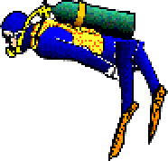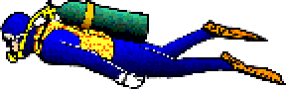
- Karakter utama



- Karakter Musuh

- Karakter Musuh
- Item






- Item
- Kapal

- Boat
- Splash Screen
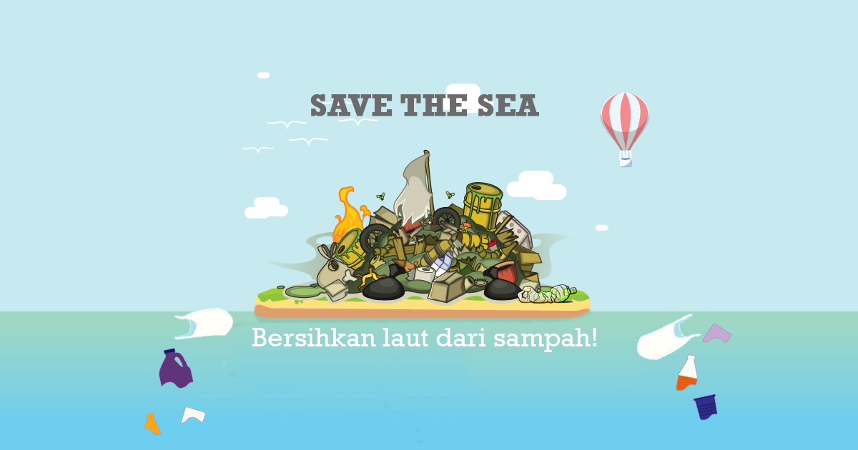
- Splashscreen
- Background

- Background
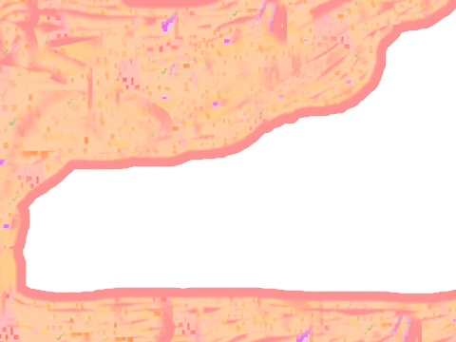
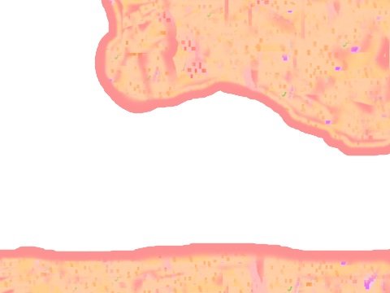
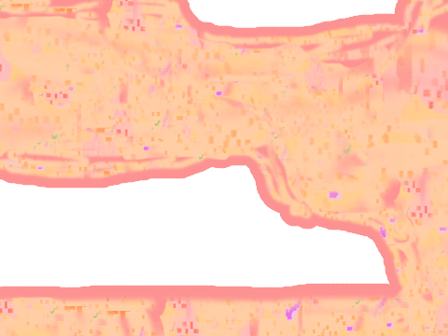
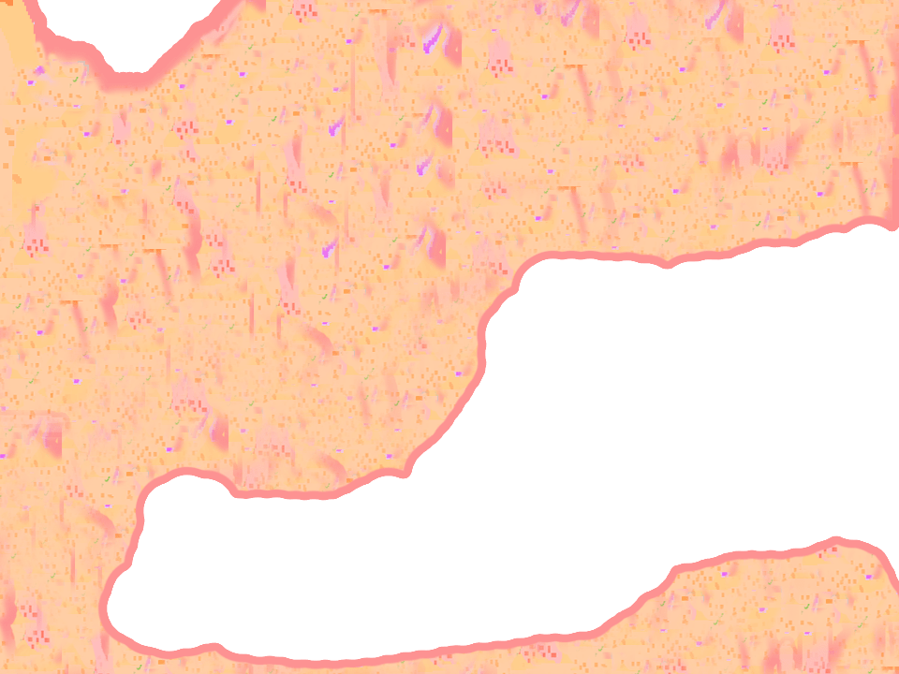
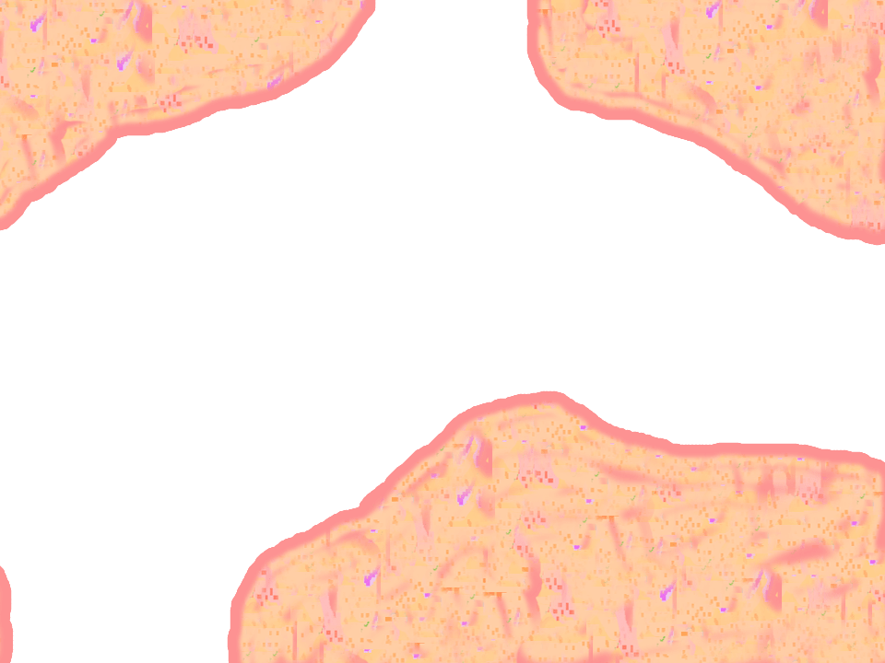
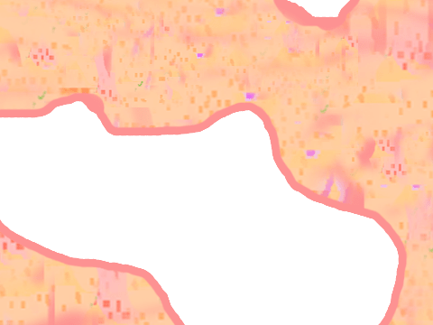
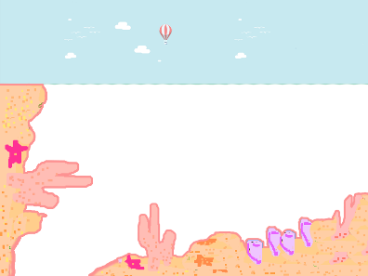
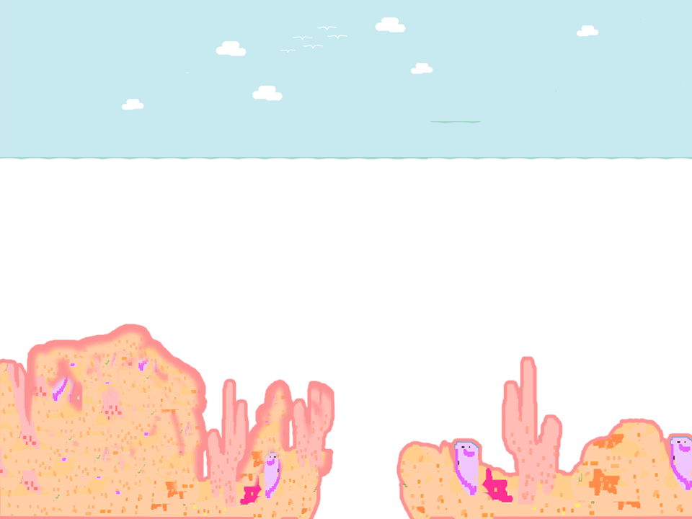
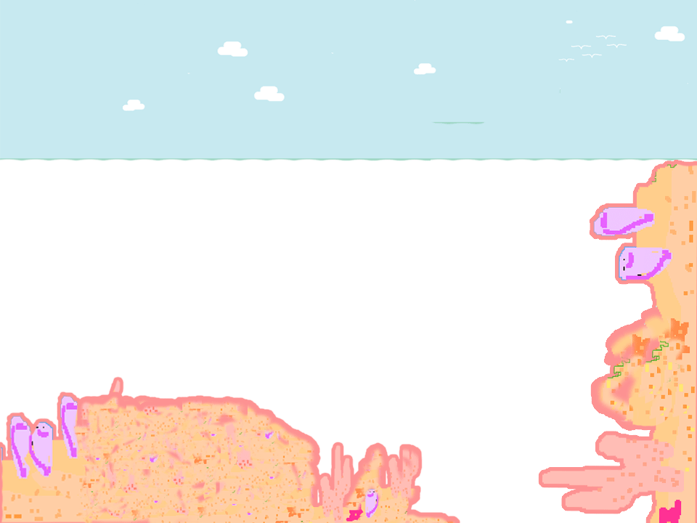
- Map







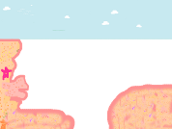

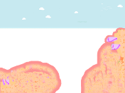
- Map Game Level 1

- Map Game Level 2



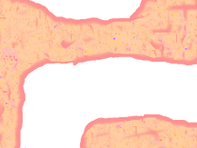
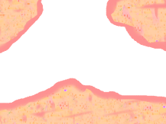
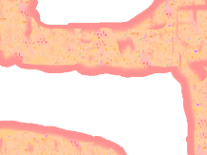
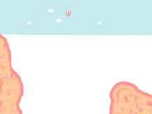



- Map Game Level 3

- Congratulation

- Congratulation

- Game Over
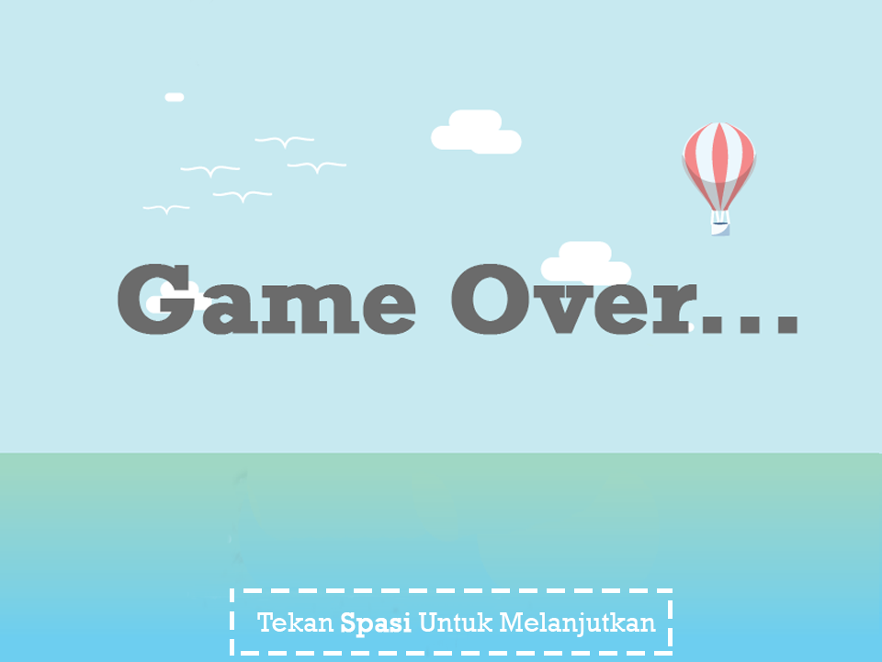
- Game Over
- Border frame
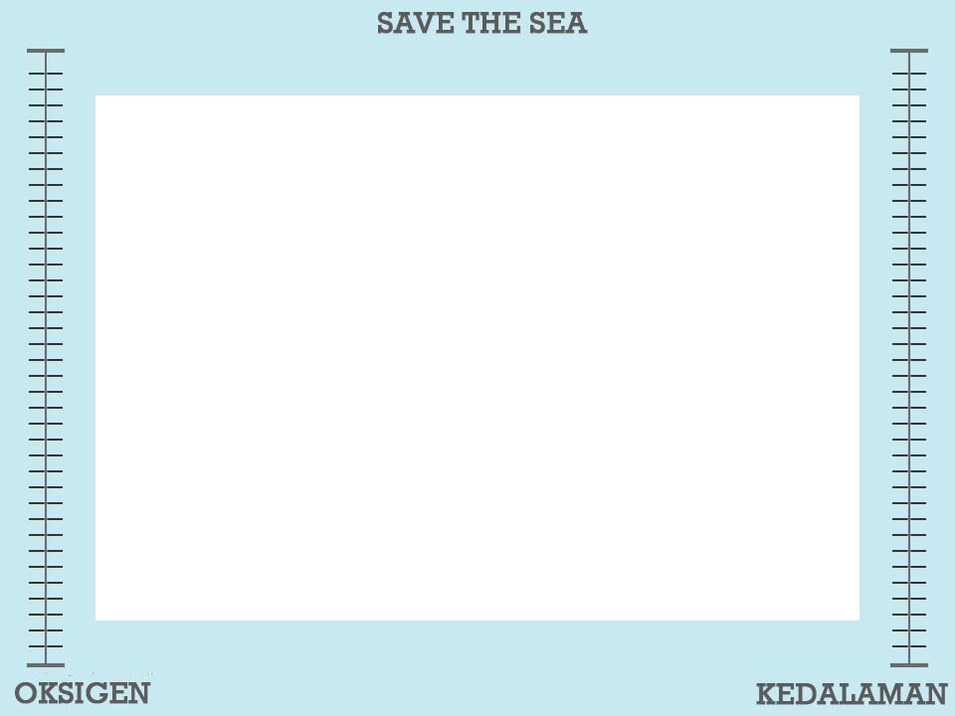
- Border Frame

Control Game
Game ini menggunakan standar console yaitu menggunakan keyboard panel. Control game dibuat se-intuitif mungkin agar game dapat dimainkan secara interaktif.
Berikut adalah fungsi control dalam game save the sea;
← = untuk menggerakan gestur pemain ke kiri
↓ = untuk menggerakan gestur pemain mundur ke belakang
→ = untuk menggerakan gestur pemain ke kanan
↑ = untuk menggerakan gestur pemain maju kedepan
Space Bar = untuk memulai game.

Map Game
Game ini memiliki map untuk membatasi pergerakan pemain. Map ini terbagi ke dalam 9 bagian. Hal ini bertujuan agar game lebih interaktif dalam segi pergerakannya. Berikut adalah map dalam game save the sea.

Feature
Untuk menambah game ini agar lebih menarik, maka ditambahkan fitur yang menarik seperti berikut.
- Pemain diberikan 3 kali kesempatan (nyawa)
- Setiap sampah yang dikumpulkan, akan menjadi point sebanyak 20 point
- Setiap sampah yang dikumpulkan akan menjadi crystal, jika crystal tersebut dibawa ke kapal maka point akan dilipat gandakan sebanyak 60 point per crystal.
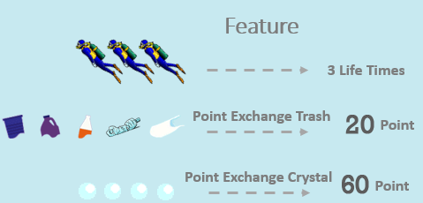
- Fitur game.

Prototype

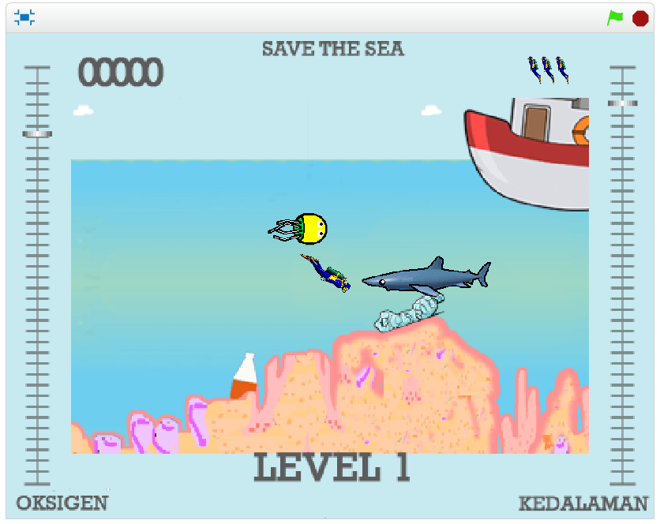
- Prototype Game.

Implementasi & Pembahasan

Scripts

Script dari karakter utama
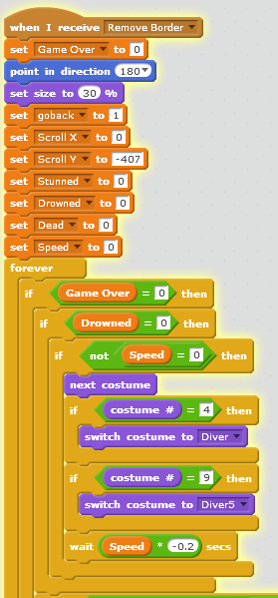
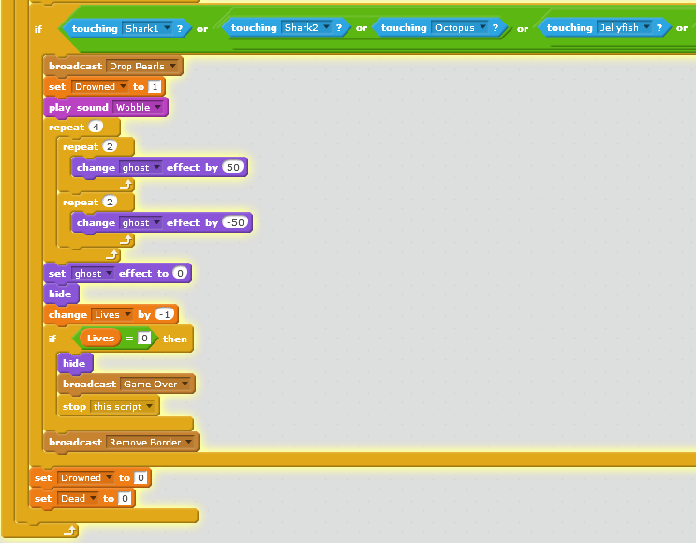
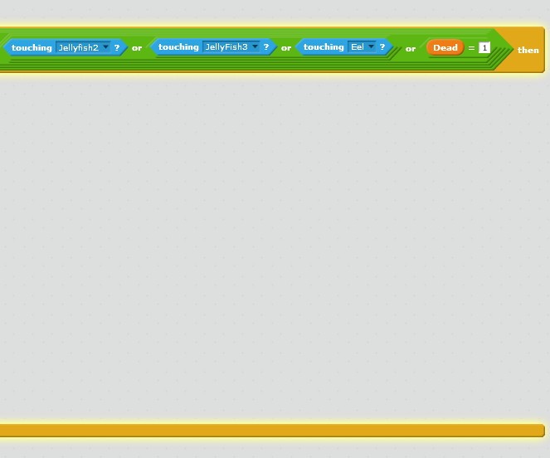

- Scripts Main Karakter 1
Fungsi script ini adalah untuk set default menggerakan control karakter utama dan jika menyentuh shark, shark2, octopus, jellyfish, eel, maka akan berkurang nyawa nya. Jika nyawa kurang dari 0, maka game over.

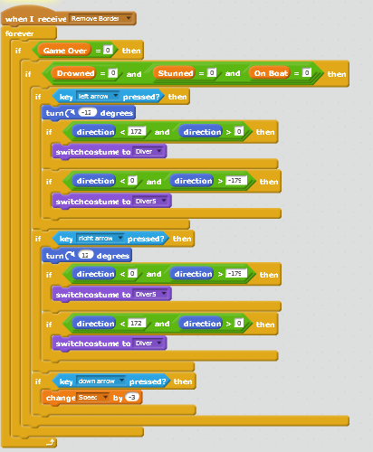
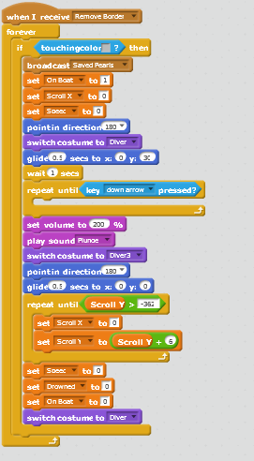

- Scripts Main Karakter 2
Fungsi script ini untuk mengatur penyelam turun ke dari perahu, jika turun dari perahu, maka penyelam mulai berenang, dan oksigen berkurang.
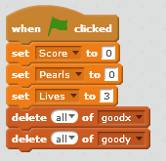

- Scripts Main Karakter 3
Fungsi ini untuk me-set default score = 0, mutiara = 0, nyawa = 3.

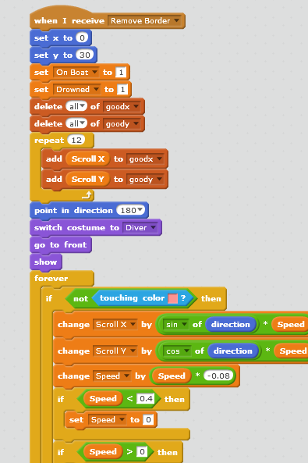
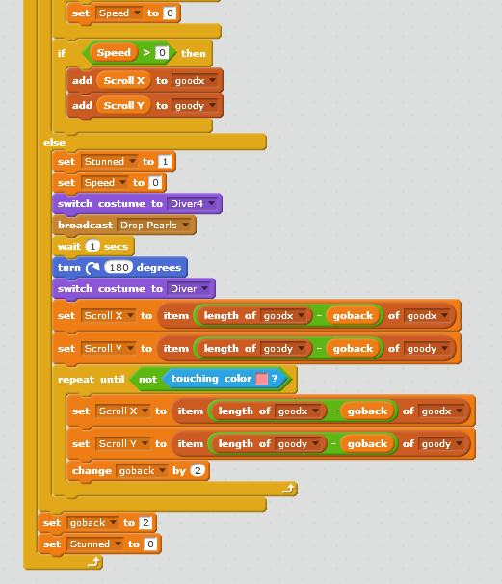

- Script Main Karakter 4
Fungsi ini untuk membatasi pergerakan karakter utama, jika karakter utama menabrak dinding / tanah dasar laut, maka karakter akan berbalik arah, dan jika memiliki mutiara yang tersimpan akan hilang.

Script dari item sampah
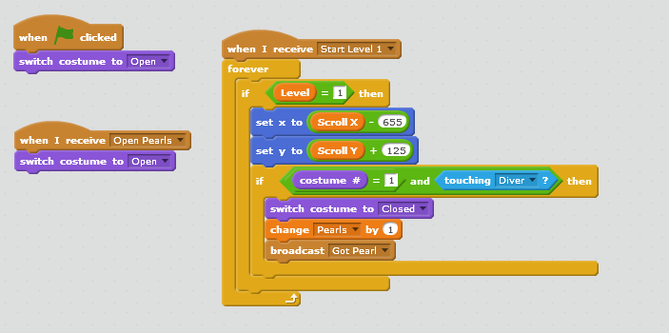
- Script Item
Fungsi ini untuk mengatur item, jika main karakter mendapatkan item sampah, maka karakter utama akan mendapatkan point dan mutiara sebagai penggantinya. Sampah akan menjadi bersih.

Script dari karakter lawan
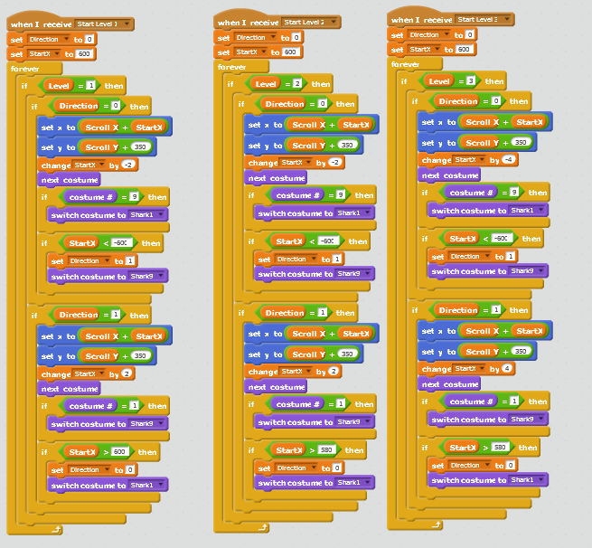

- Script karakter musuh
Fungsi ini untuk menggerakan karakter musuh secara default. Jadi pergerakan musuh diatur di script ini.

Script Point
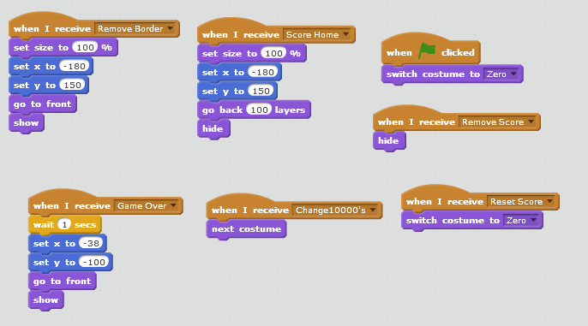

- Script Point
Fungsi ini untuk mengatur dan mengubah nilai point.

Script Oksigen dan Kedalaman
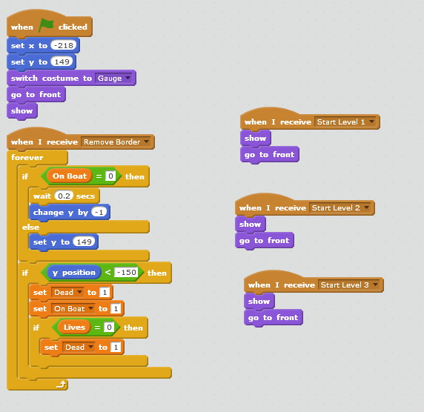
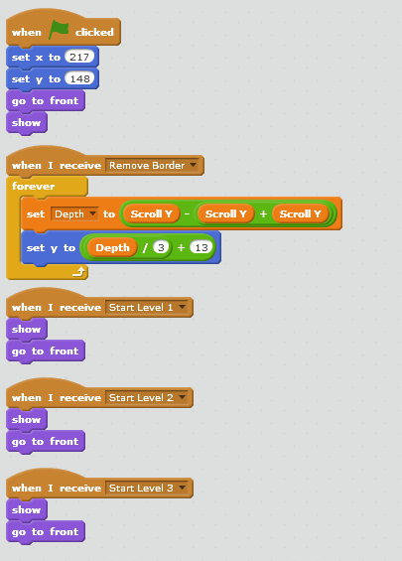

- Script Oksigen dan kedalaman
Fungsi ini untuk mengatur oksigen, oksigen akan selalu berkurang jika penyelam mulai berenang. Unutk fungsi kedalaman, jika penyelam berenang maka akan terukur kedalaman yang sedang diselami.

Tampilan Game
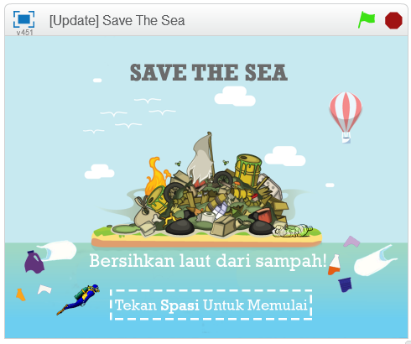

- Splash Screen
Gambar diatas adalah tampilan antarmuka splashcreen, yang berfungsi untuk tampilan awal game. Untuk memulai game tekan spasi.

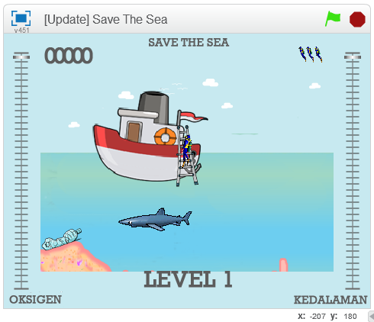
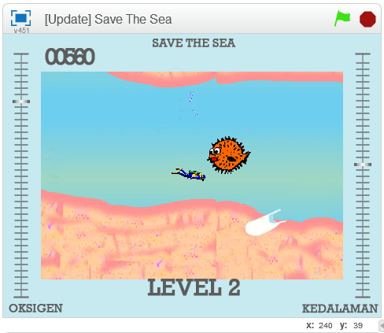
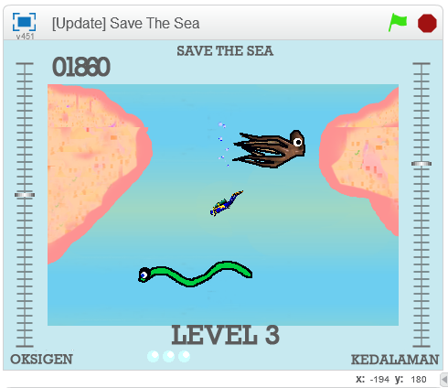

- Mulai Permainan
Gambar diatas adalah tampilan antarmuka game dengan berbagai level. Level disini dibatasi yakni level 1 di laut natuna, level 2 di laut jawa, dan level 3 di laut maluku.

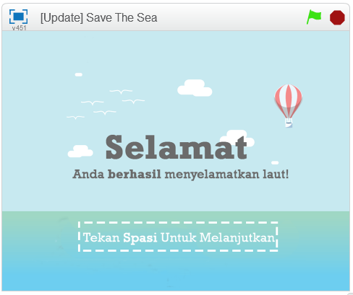
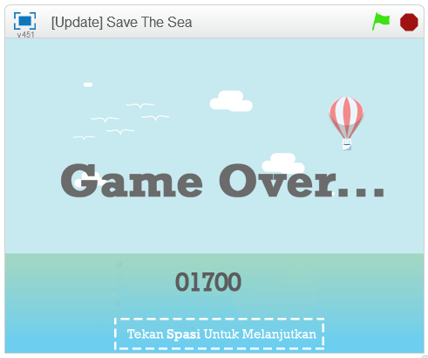

- Transisi Game
Gambar diatas adalah tampilan antarmuka transisi game. Ketika akan lanjut ke stage berikutnya, dan ketika game over.

Penutup

Kesimpulan
Pembuatan game ini dibuat semenarik mungkin dengan batasan-batasan yang ada. Game Save The Sea diperuntukan untuk permainan anak usia diatas 6 tahun. Game ini dibuat menggunakan platform bahasa pemrograman scratch di url http://scratch.mit.edu. Dimana scratch ini adalah platform yang memudahkan pengguna untuk mengenal coding tanpa harus mengenal syntax.

Saran
Dari pembuatan game ini, kami menyadari akan kekurangan game yang dibuat. Oleh karena itu saran dan pengembangan system sangat diperlukan untuk menyempurnakan game ini.
- Penulis membatasi game ini sesederhana mungkin, alangkah baiknya jika game ini lebih dikembangkan secara Responsive dan interaktif.
- Game ini dibuat menggunakan scratch, dimana fitur scratch sangat terbatas. Penulis berharap game ini bisa dikembangkan dengan platform yang lebih banyak lagi fiturnya.
- Game ini berformat .sb2, penulis berharap agar game ini bisa dimainkan di smartphone android maupun desktop / device lainnya.

Daftar Pustaka

Digital Studio. (n.d.). Scuba Dive. Retrieved from Scracth: https://scratch.mit.edu/projects/97696069/
MIT Lab Research. (n.d.). Scratch Game. Retrieved from Scratch: https://scratch.mit.edu/
VOA Indonesia. (n.d.). Lautan Dipenuhi Sampah, Mulai Dari Lego Sampai Puing Pesawat. Retrieved from VOA Indonesia : http://www.voaindonesia.com/a/lautan-dipenuhi-sampah-mulai-dari-lego-sampai-puing-pesawat/2917630.html

